附件2

江苏开放大学
考试平台用户手册-考生版
V1.0

江苏开放大学教务处/信息化建设处
2022年5月

目录
1. 登录 1
1.1. 本地账号登录 1
1.2. 了解个人首页布局 1
2. 打印准考证 3
3. 参加考试 3
3.1. 查看考试列表 3
3.2. 进入考试 4
3.2.1 熟悉试卷答题页 4
3.2.2 浏览答题卡回顾和检查试卷 5
3.2.3 确认作答结束，交卷 5
3.2.4 突发情况 6
4. 结语 6

登录

本地账号登录
        - 用电脑打开浏览器（推荐使用谷歌浏览器），输入网址http://kaoshiuc.jsou.cn/。
        - 请选择“本地账号登录”，输入用户名、密码和验证码，登陆成功后进入个人首页，用户名为01+身份证号或学号，密码为身份证号后六位。
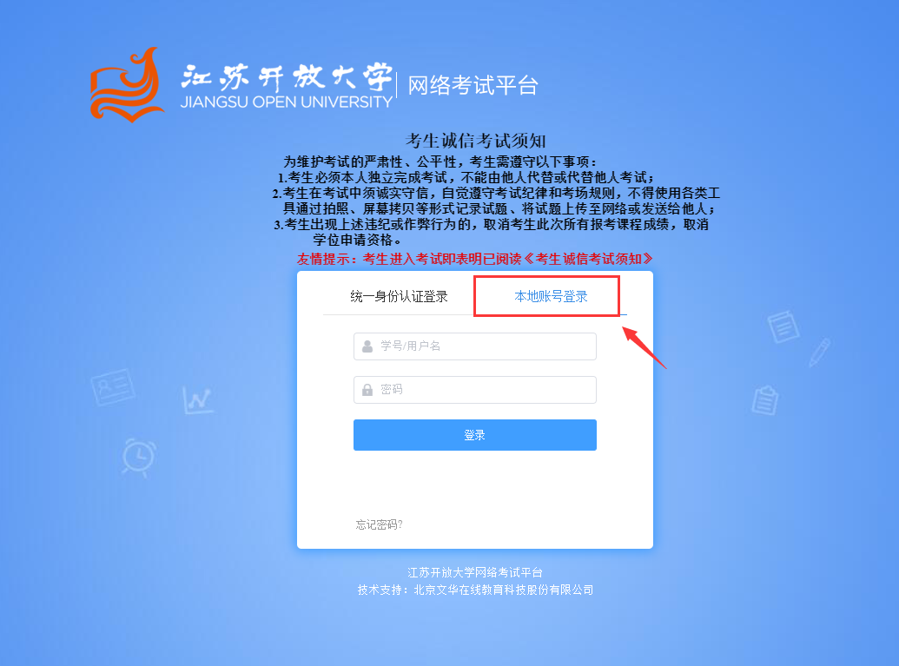
图 1 登录界面

了解个人首页布局
当您进入考试平台时，将会看到个人首页，分为以下几个部分。
        - 左侧导航栏：
当前考试：您已经预约正在进行或者尚未考试的考试，点击“全部考试”可以查看所有预约过的考试
        - 考试列表
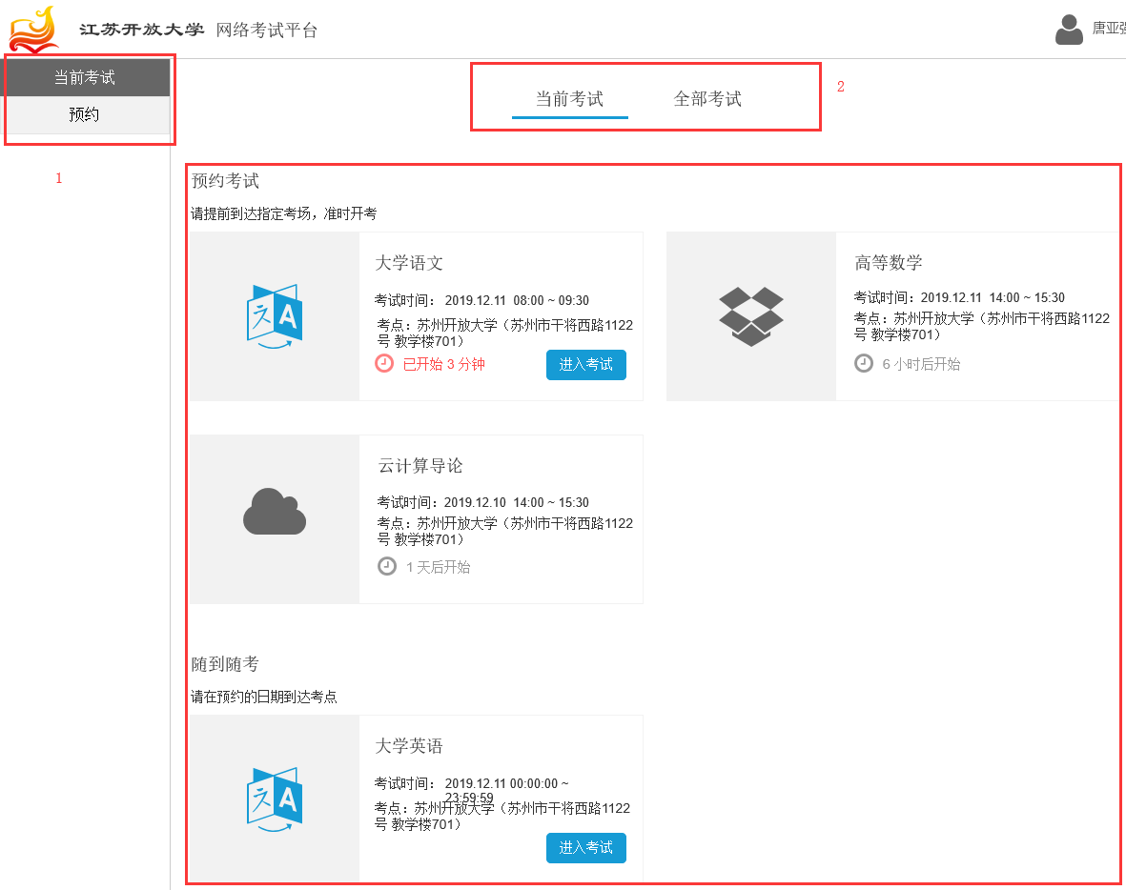
图2 首页-当前考试

打印准考证
点击左侧“当前考试”→“全部考试”→“打印准考证”

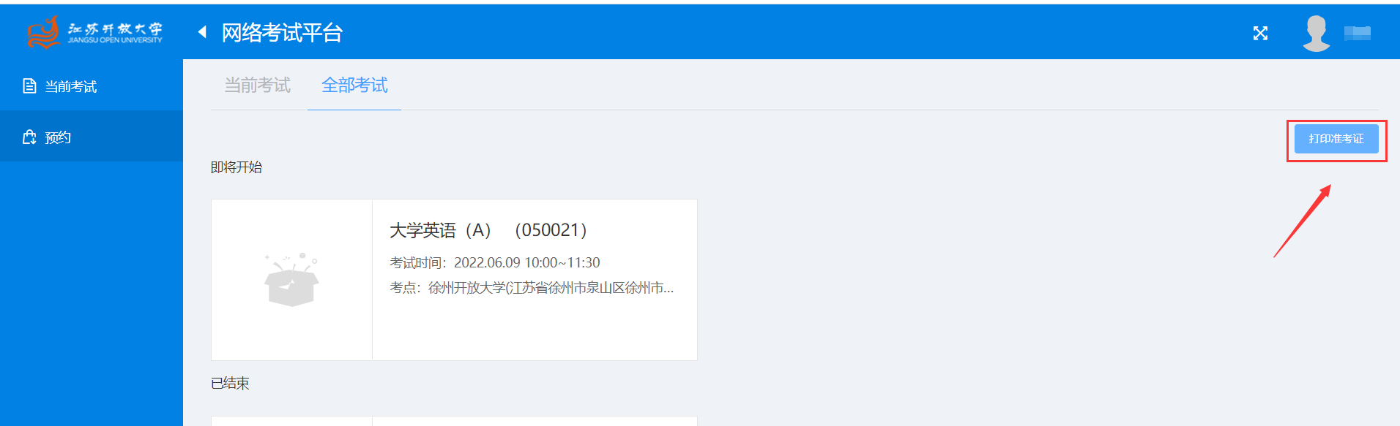

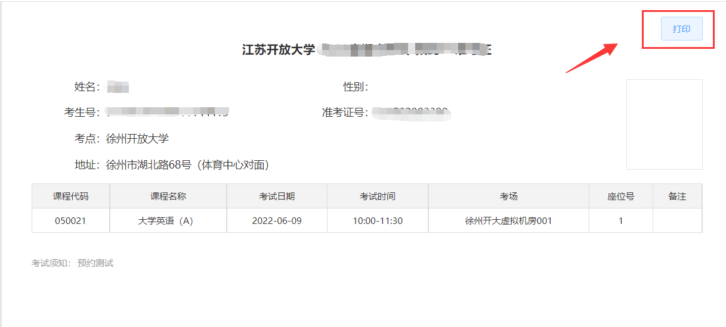
图3 打印准考证

参加考试

查看考试列表
在“图1 首页-当前考试”中，显示已经预约正在考试和尚未开考的课程
        - 主屏区显示正在进行的考试，后续显示即将开始的考试
        - 已经开始的课程，可点击“进入考试”开考
        - 考试结束的课程，不可再进入
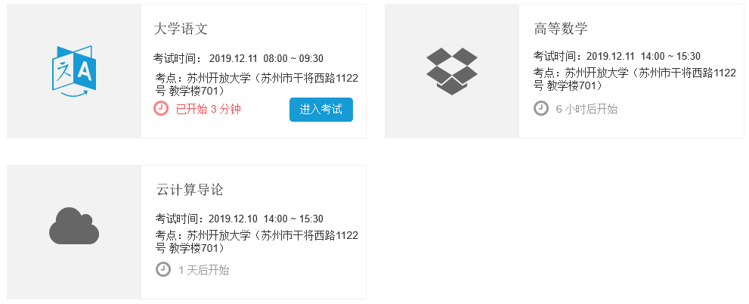
图4 考试列表

进入考试

熟悉试卷答题页
当您进入答题页，可以看到如下所示的布局
        - 上方标题栏
          - 标题栏左侧显示大题名称、本大题下的小题数量以及分数之和
          - 标题栏右侧为试题切换按钮“上一题”“下一题”，答题后需点击切换试题
        - 左侧题干区
          - 显示当前试题的题目内容，如果一屏显示不下可以上下滚动显示
          - 在遇到不确定作答结果的情况下，点击题干区右下方的“标记”符号，再点击一次可取消标记，答题卡中用特殊颜色区分标记试题，可以很方便地识别并切换到已标记试题
        - 中部答题区
          - 显示当前试题的作答区域，作答后点击标题栏的“上一题”“下一题”切换试题
        - “题干区”“作答区”默认宽度一致，在作答过程中根据题目、作答对页面大小的需要可调整两侧比例，鼠标放在中间即可左右拖动
        - 右上操作栏
          - 显示答题进度，我已作答的试题数/试卷中试题总数
          - 答题卡：点击可查看试题导航
          - 交卷：确认作答结束后交卷
        - 右下倒计时
          - 实时显示剩余考试时长，如果觉得对作答过程造成干扰可以点击隐藏，再次点击显示倒计时
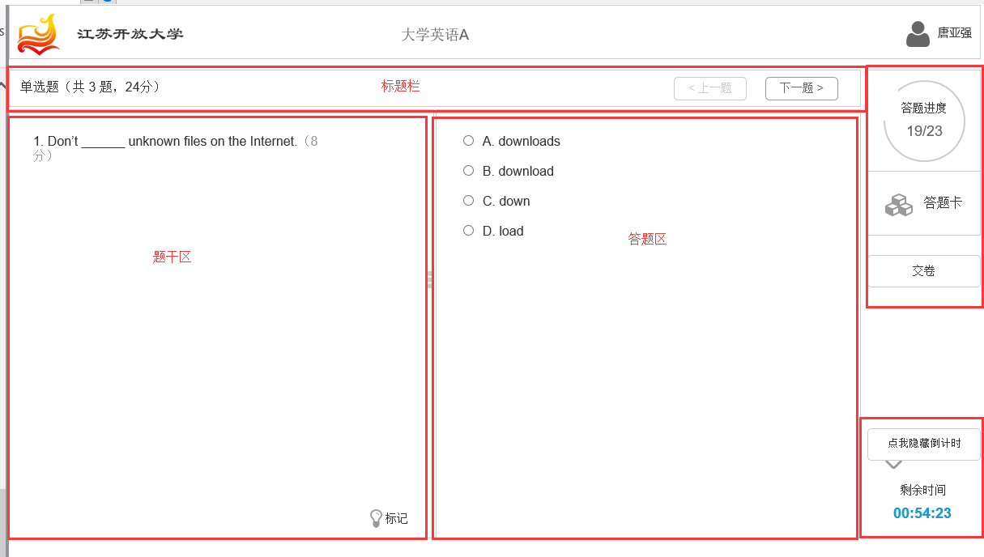
图5 答题页

浏览答题卡回顾和检查试卷
答题卡页显示试卷内所有大题和试题的导航，点击试题的题号可直接进入该题，用不同颜色标记显示已经做的试题、没做的试题、已标记的试题。
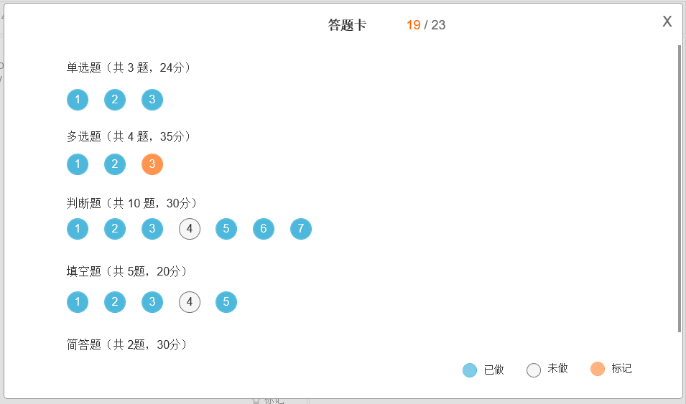
图6 答题卡

确认作答结束，交卷
试卷作答完成后，建议检查和修正每一道题的答案，特别是答题时不确定做标记的那些试题，检查完毕后点击“交卷”，交卷时判断是否有未完成的试题给予提醒。点击“确认”完成交卷。
一旦交卷，不管是否还有未完成的试题，都不能再进入考试。
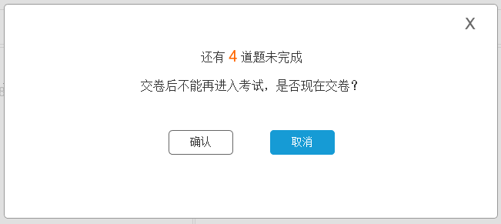
图7 交卷提示

突发情况
        - 考试机故障或断电
          - 如果遇到考试机死机、断电，或者考试程序闪退的情况，请重启电脑
          - 在作答过程中，系统会自动实时保存作答结果，重启后继续作答即可
        - 忘记交卷
          - 如果忘记交卷离开考场，在考试结束后系统会自动回收您的答卷
        - 强制交卷
          - 在遇到作弊等突发情况时，监考教师可以根据考试现场的情况强制交卷，强制交卷后也不能再进入考试

结语
《江苏开放大学考试平台用户手册——考生版》V1.0版介绍了网络考试过程中平台能为您带来的服务，希望能让您的学习生活更加方便快捷、智慧高效。

